福利院里的爱心妈妈
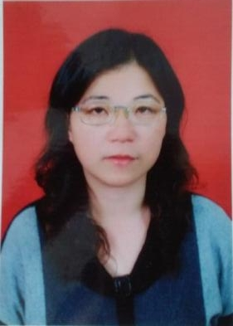
何慈珍，马鞍山市福利院爱心妈妈。何慈珍二十年如一日照顾过近百名被父母遗弃的孤残儿童。孤残儿童比正常孩子更加难以照顾和养育，他们有的身体残疾需要护理，有的智力障碍需要康复，有的行为偏差需要引导。20年来，何慈珍遇到过种种困难，她不仅从来没有嫌过苦、叫过累，而且总是细心熟悉掌握每一个孤残儿童的特性，有针对性地给予抚育和引导。她像慈母一样呵护着孤残儿童，用爱心抚平孤残儿童受伤的心灵。

